报告信息公开简报表
第 1 页 共 1页
用人（建设）单位情况 | 名称 | 云南艾迪康医学检验所有限公司
用人（建设）单位情况 | 地理位置 | 云南省昆明市五华区金鼎北路16号金鼎科技园8号平台
用人（建设）单位情况 | 联系人 | 刘明
职业卫生技术服务  类型 |  | 职业病危害预评价□ 职业病危害控制效果评价□  职业病危害因素检测☑ 职业病危害现状评价□
技术服务项目组人员 | 项目负责人 |  | 丁曦
技术服务项目组人员 | 现场  调查 | 专业人员 | 丁曦
技术服务项目组人员 | 现场  调查 | 时间 | 2022.9.8
技术服务项目组人员 | 现场采样/检测 | 专业人员 | 丁曦、张佳友
技术服务项目组人员 | 现场采样/检测 | 时间 | 2022.9.9
技术服务项目组人员 | 实验室检验分析人 |  | 冯艳量、胡曦丹
技术服务项目组人员 | 检测/评价报告编制人 |  | 丁曦
技术服务项目组人员 | 报告审核人 |  | 徐月恒
用人（建设）单位陪同人 |  |  | 刘明
现场调查、现场采样/检测等图像影像 | 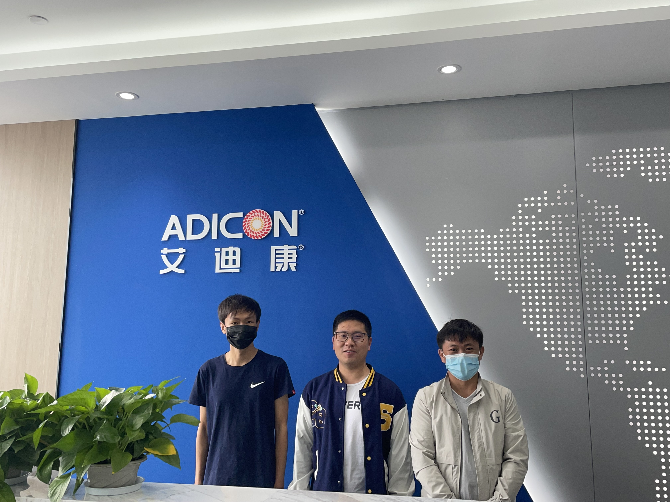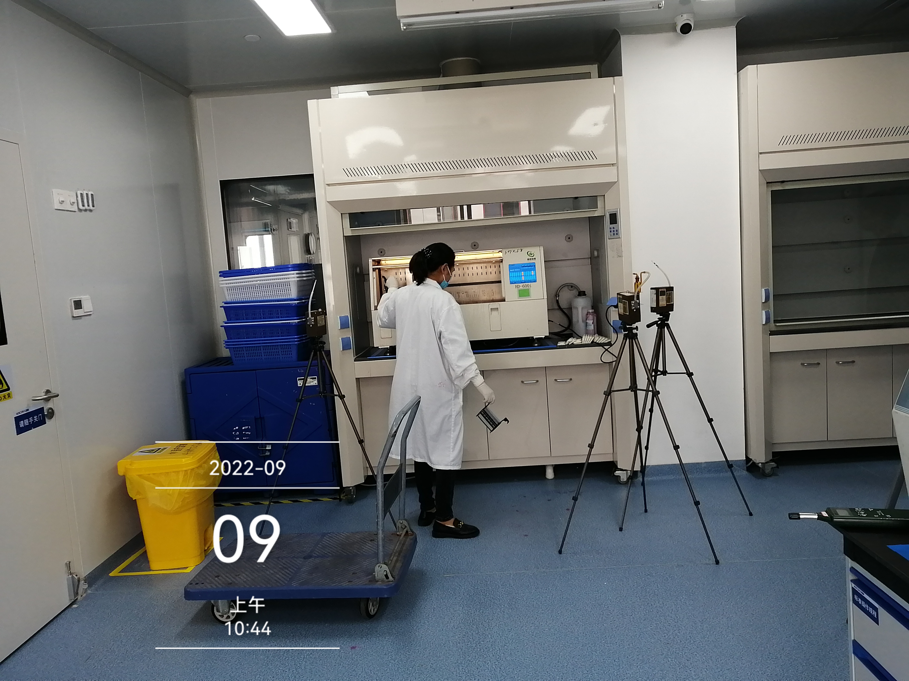  现场采样人员与企业陪同人合影 现场采样照片
注：出具职业卫生技术服务报告之日起20个工作日内在“http://www.ynzyjk.com/”完成公示。

